**Лего-конструирование его влияние на ребенка**

* возникает исследовательский интерес, желание экспериментировать;
* развиваются таланты, приводящие к повышению уверенности и самооценки;
* умение выстраивать различные предметы, здания, используя части конструктора Лего;
* усиление работоспособности, трудоспособности, усидчивости, целеустремленности, концентрации внимания;
* улучшение памяти, мыслительных процессов, речи, коммуникативного развития;
* объединение детского коллектива, формирование симпатии друг к другу;
* развитие фантазии, обдумывания и осуществления новых проектов;
* улучшение мелкой моторики, благоприятно влияющей на детей младшего возраста, которым нужно учиться писать;
* развитие зрительной координации.

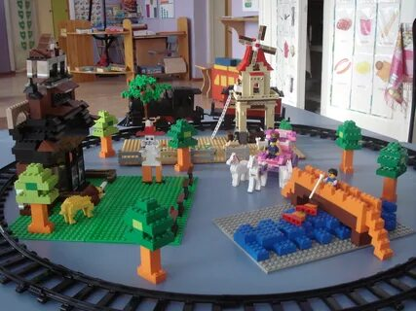

**Роль конструирования в жизни ребёнка**

Детское конструирование тесно связано с игрой и отвечает интересам детей.

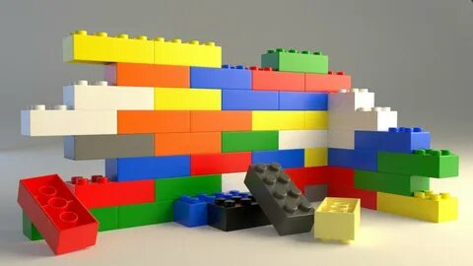

Конструирование играет важную роль в общем психическом развитии ребенка, отвечает интересам и потребностям детей, носит познавательный и творческий характер. В процессе конструктивной деятельности у ребенка формируются основы волевого поведения и таким образом, занятия конструированием способствуют развитию личностной готовности к школе.

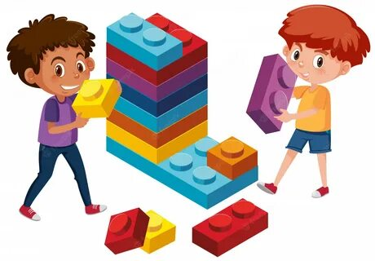

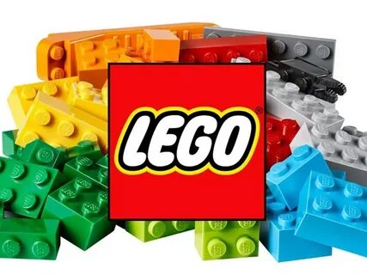

**«Увлекательное и полезное LEGO конструирование»**

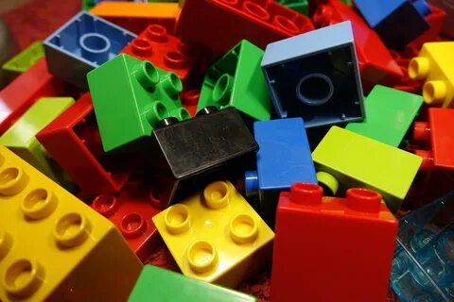

:

**Преимущества Lego Duplo**

1. Высокое качество. Все детали, входящие в детские наборы, отличаются высоким качеством. В состав пластика, из которого они изготавливаются, не входит никаких опасных веществ.
2. Универсальность. Отдельные элементы из разных наборов хорошо сочетаются друг с другом.
3. Яркость. Все наборы LEGO DUPLO выполнены в ярких цветах.
4. Практичность. Конструкторы из этой серии можно использовать не только для игры, но и для обучения малыша.

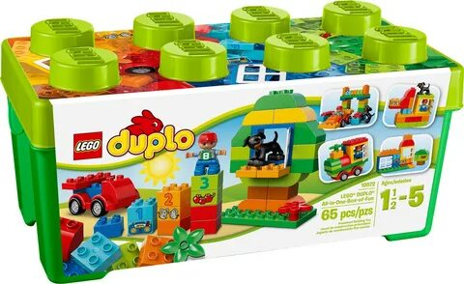

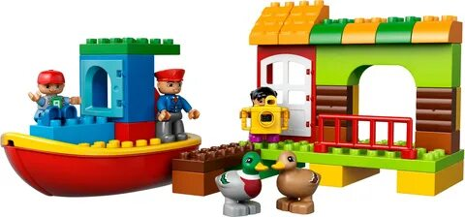

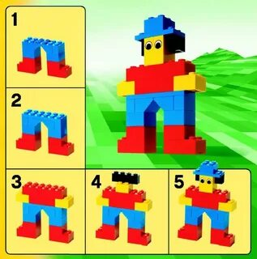

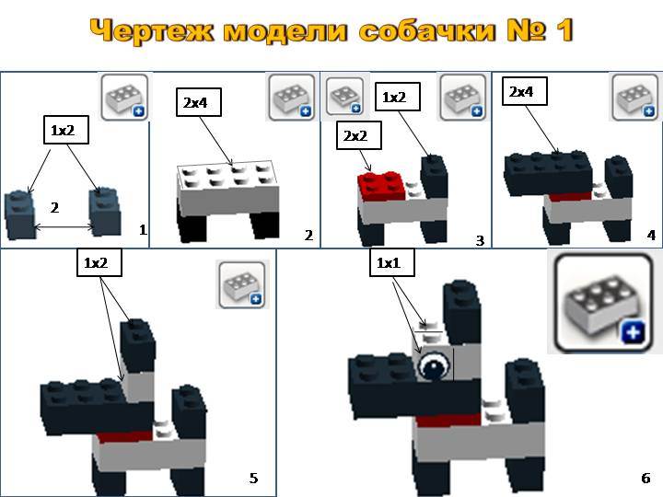

**Преимущество**

**LEGO DACTA**

1. Многофункциональность (ребенок самостоятельно способен создавать множество обучающих и игровых ситуаций)
2. Хорошие технические показатели (безопасные для детей в игре, прочные, с длительным сроком службы, привлекательны на внешний вид)
3. Играя, ребенок получает быстрый результат в виде красочных моделей, не смотря на недостаточные навыки у детей в работе с конструктором.

